Bogotá D.C, 13 de septiembre de 2016

Doctor
TELÉSFORO PEDRAZA ORTEGA
Presidente Comisión Primera
Cámara de Representantes
Ciudad

Asunto: Informe de Ponencia para Primer Debate del Proyecto de Ley 083 de 2016 Cámara.

Respetado Presidente:

Como Ponente del Proyecto de Ley 083 de 2016 “Por medio de la cual se crea el Sistema Único e Integral de Búsqueda de Niños, Niñas y Adolescentes Desaparecidos y se dictan otras disposiciones”, en atención a los artículos 156, 157 y 158 de la ley 5ª de 1992, me dispongo a rendir INFORME DE PONENCIA PARA PRIMER DEBATE.

Cordialmente,

HARRY GIOVANNY GONZÁLEZ GARCÍA
(H) Representante a la Cámara
Departamento del Caquetá
“Trabajo con amor por el Caquetá”

INFORME DE PONENCIA PARA PRIMER DEBATE DEL PROYECTO DE LEY 083 DE 2016 “POR MEDIO DE LA CUAL SE CREA EL SISTEMA ÚNICO E INTEGRAL DE BÚSQUEDA DE NIÑOS, NIÑAS Y ADOLESCENTES DESAPARECIDOS Y SE DICTAN OTRAS DISPOSICIONES”

- ORIGEN DEL PROYECTO

El presente proyecto de ley fue radicado en la Secretaría de la Comisión Primera de la Cámara de Representantes por los HH.RR. Ana Paola Agudelo García, Guillermina Bravo Montaño y Carlos Eduardo Guevara Villabón; y publicado en la gaceta 612 de 2016.

- OBJETO DEL PROYECTO

El presente proyecto de ley tiene como objeto crear el Sistema Único e Integral de Búsqueda de Niños, niñas y Adolescentes reportados como ausentes, desaparecidos, secuestrados, sustraídos, extraviados o privados ilegalmente de su libertad, con el fin de garantizar su localización, y su pronto reintegro a su entorno familiar.

- ESTRUCTURA DEL PROYECTO

La estructura del proyecto de ley es concreta y consta de ochos (8) artículos, así:

- ARTÍCULO 1°. Establece el objeto de la presente ley, como la creación del sistema único e integral de búsqueda de niños, niñas y adolescentes.
- ARTÍCULO 2°. Determina qué es el sistema único e integral de búsqueda de niños, niñas y adolescentes.
- ARTÍCULO 3°. Estipula cuáles instituciones y entidades nacionales componen el sistema único e integral de búsqueda de niños, niñas y adolescentes, relacionando un total de 16.
- ARTÍCULO 4°. Señala las estrategias que la Policía Nacional deberá crear en coordinación con las demás entidades que componen el sistema único e integral de búsqueda de niños, niñas y adolescentes.
- ARTÍCULO 5°. Establece que la Policía Nacional en coordinación con otras entidades deberán unificar el registro de menores reportados como ausentes, desaparecidos, secuestrados, sustraídos, extraviados o privados ilegalmente de la libertad.
- ARTÍCULO 6°. Especifica qué las empresas privadas que hagan uso del espectro electromagnético se pueden vincular con las campañas e iniciativas para ayudar a ubicar los menores desaparecidos.
- ARTÍCULO 7°. Establece que el Ministerio de Transporte en coordinación con entidades competentes deberá implementar medidas adicionales para el transporte de los menores dentro del país.
- ARTÍCULO 8°. Se refiere a la vigencia de la ley.

- JUSTIFICACIÓN DEL PROYECTO

En la sociedad colombiana se evidencia un crecimiento importante y preocupante del fenómeno del desaparecimiento, secuestro, extravío de niños, niñas y adolescentes, sin embargo, las políticas públicas de las instituciones competentes se ven insuficientes para afrontar este flagelo contra los menores de edad, como se muestra a continuación:

Según cifras entregadas por el Instituto de Medicina Legal y Ciencias Forenses de la información disponible en el Registro Nacional de Desaparecidos - SIRDEC - entre los años comprendidos entre 2004 y 2015, se reportó un total de 27.054 casos de niñas, niños y adolescentes desaparecidos, de los cuales fueron encontrados muertos 118 niñas y 298 niños, se encontraron vivos 8.235 niñas y 4105 niños, y continúan desaparecidos hasta la fecha de la respuesta 8.105 niñas y 6.193 niños; lo cual nos demuestra que la mayor cantidad de desaparecidos son niñas en los rangos de edad de 13 a 17 años, tal como se muestra en el cuadro de abajo.

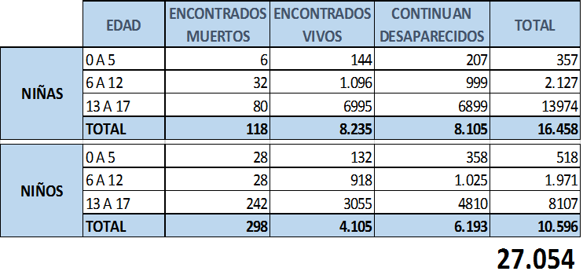
Tabla 1. Cifras de niños, niñas y adolescentes desaparecidos - período 2004 a 2015.

En la tabla 2 se encuentra un reporte detallado de las desapariciones reportadas por el Instituto Nacional de Medicina Legal por departamento y la capital de la república, en la cual se observa que el lugar donde se presenta la mayor cantidad de desapariciones de niños, niñas y adolescentes en todos los rangos de edades es la ciudad de Bogotá con un 48,82%, seguido de Antioquia con un 8,14% y el Valle del Cauca con un 6,72%, mientras que Vaupés, Guainía, San Andrés y Providencias y Amazonas tienen entre 1 y 2 casos con el 0% y el 0,01%.

Tabla 2. Niños, Niñas y Adolescentes que desaparecieron de 2004 a 2015 por departamentos y rangos de edades.
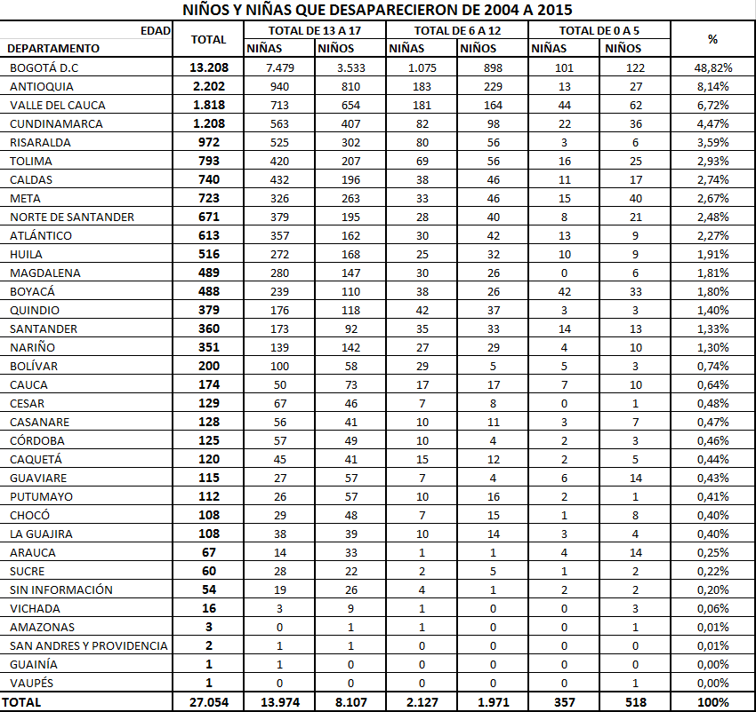
De acuerdo a la información suministrada por el Instituto Colombiano de Bienestar Familiar - ICBF -, con la entrada en vigencia de la Ley 1098 de 2006, “en el año 2007 se dio inicio a un proceso de diseño y puesta en marcha de un sistema de información, el cual en una primera etapa, se manejó a través de la herramienta de Excel denominada ‘Formato TE 36’. Este proceso concluyó, con el diseño y la aplicación del sistema de Información Misional - SIM, con el que actualmente se encuentra.” En este entendido, en el período comprendido entre enero de 2008 a noviembre de 2015, según datos del ICBF se presentaron 2.869 casos de niños, niñas y adolescentes que ingresaron a protección del ICBF mediante un proceso administrativo de restablecimiento de derechos por encontrarse extraviados, conforme se presentan en las tablas siguientes.

Tabla 3. Casos de niños, niñas y adolescentes que ingresaron a protección del ICBF mediante un proceso administrativo de restablecimiento de derechos por encontrarse extraviados. Discriminado por tipo de sexo. (Fuente: Respuesta DP Rad. Int. 2016005)
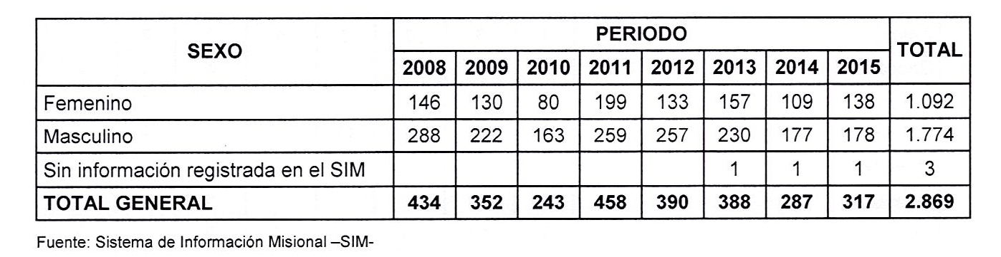

Tabla 4. Casos de niños, niñas y adolescentes que ingresaron a protección del ICBF mediante un proceso administrativo de restablecimiento de derechos por encontrarse extraviados. Discriminado por rangos de edades. (Fuente: Respuesta DP Rad. Int. 2016005)

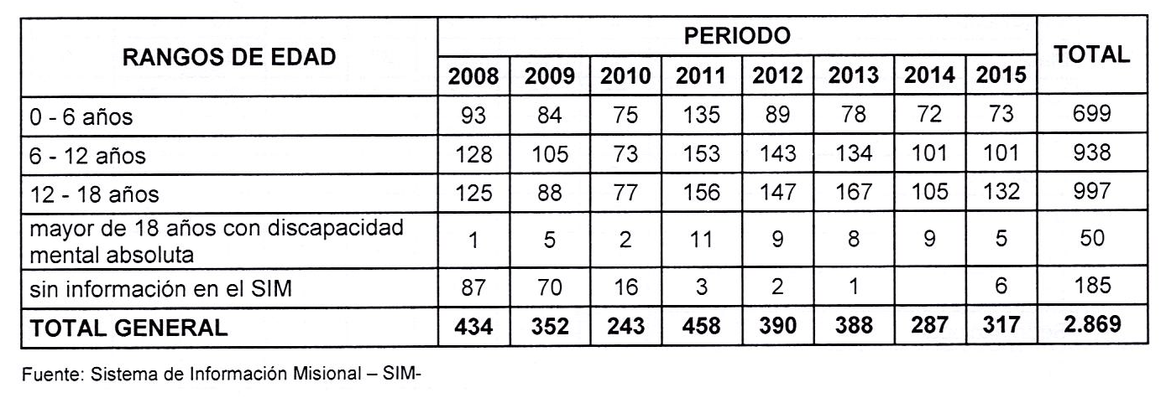
Por su parte la Policía Nacional, indicó ésta institución que la información depositada en la base de datos de la Dirección de Antisecuestro y Antiextorsión, del 2004 al 2014 se han realizado 448 rescates de niños, niñas y adolescentes que se encontraban secuestrados en el territorio nacional

1. Rol de las entidades

1.1. Instituto Colombiano de Bienestar Familiar - ICBF.

La actuación frente a esta problemática por parte del ICBF se ciñe básicamente en dar apoyo a las demás instituciones que se encuentran a cargo de la seguridad de las personas dentro del país, tal como lo manifiesta ese instituto

“(...) el ICBF apoya a las entidades encargadas de su búsqueda, tales como Policía Nacional, migración Colombia y Medicina Legal. En este marco, las labores del ICBF se centran en realizar una búsqueda interna, con el objetivo de determinar si el niño, niña o adolescente se encuentra vinculado a alguno de los programas de protección del ICBF o si ha recibido algún tipo de atención en algún servicio de la entidad.” (Negritas y subrayado fuera de texto)

Indica en el mismo sentido el ICBF que “(...) ante la ‘desaparición’ de un niño, niña o adolescente no es variable la apertura de un proceso administrativo de restablecimiento de derechos. No obstante, cuando al ICBF es remitido un niño, niña o adolescente que se encontraba sin la presencia de sus padres o familiares, se da apertura a un Proceso Administrativo de Restablecimiento de Derechos, cuyo motivo de ingreso es ‘extravío’.” (Negritas y subrayado fuera de texto).

Lo anterior significa que, para que el ICBF actúe en el marco de sus funciones debe existir la presencia material del niño para salvaguardar sus derechos, dejando a un lado su misión preventiva en la protección de sus derechos ante la vulneración o posible violación de los mismos.

1.2. Ministerio de Defensa Nacional - Fuerza Pública y Policía Nacional

Mediante la Directiva Ministerial N°06 de 2006, el Ministerio de Defensa Nacional impartió instrucciones a las Fuerzas Militares y a la Policía Nacional, tendientes a adoptar medidas para prevenir la desaparición forzada de personas, apoyar la investigación de un delito y la búsqueda de personas desaparecidas. En dicha directiva les indicó a las unidades operativas, tácticas y operacionales de la Fuera Pública, atender de forma prioritaria las solicitudes de las autoridades judiciales relacionadas con el mecanismo de Búsqueda Urgente o de la investigación del delito desaparición forzada de personas, así como de los procedimientos técnico científicos que deban adelantarse dentro de los mismos.

En cuanto a la Policía Metropolitana de Bogotá afirma que “La Policía de Infancia y Adolescencia implementó la patrulla de Búsqueda de niños, niñas y adolescentes extraviados o evadidos de su hogar desde el año 2014, la cual brindaba apoyo y acompañamiento a los familiares de esta población vulnerable; es así que para el año 2015 se dio inicio a la sistematización de los casos atendidos (...)” (Negritas y subrayado fuera de texto)

1.3. Ministerio de Justicia

Según lo estipulado por la ley y los decretos que rigen la materia, le corresponde al Ministerio de Justicia “(...) formular, adoptar, dirigir, coordinar y ejecutar la política pública en materia de ordenamiento jurídico, defensa y seguridad jurídica, acceso a la justicia formal y alternativa, lucha contra la criminalidad, mecanismos judiciales transicionales, prevención y control del delito, asuntos carcelarios y penitenciarios, la promoción de la cultura de la legalidad, la concordia y el respeto a los derechos, la cual se desarrollará a través de la institucionalidad que comprende al Sector Administrativo.”, conforme a lo igualmente informado por esta cartera mediante oficio OFI16-0001314-DCP-3200 del 25 de enero de 2016.

Sin embargo, indicó que el ejercicio de la acción penal se encuentra en cabeza de la Fiscalía General de la Nación, y que con la creación de la Comisión de Búsqueda de Personas Desaparecidas, en la cual no tiene asiento, y el Consejo Nacional de Lucha contra el Secuestro y demás atentados contra la Libertad Personal - CONASE, como órgano asesor, consultivo y de coordinación en la lucha contra los delitos contra la libertad individual, en especial el secuestro y la extorsión, se ha propuesto esta cartera poner en marcha algunas estrategias dirigidas a focalizar los esfuerzos del Estado para la prevención y persecución de los fenómenos delincuenciales, en especial aquellos que atenten contra los derechos de los menores de edad, dentro de estas estrategias se encuentran:

- La elaboración del CONPES de política criminal que brinde los principios, fundamentos y lineamientos para el diseño de estrategias tanto del orden nacional como regional y local, para el fortalecimiento y articulación de instancias y mecanismos de investigación y judicialización que permitan la desarticulación de las redes criminales asociadas al narcotráfico, el crimen organizado y otros fenómenos delincuenciales.
- La formulación del CONPES de prevención de la delincuencia juvenil.
- La creación del Observatorio de Política Criminal para la generación de evidencia empírica que sea insumo para la toma de decisiones en la materia, con las cuales se pueda priorizar territorios, presupuestos y acciones.
- La formulación de lineamientos sobre prevención de fenómeno de pandillas.
- Continuar ejerciendo la Secretaría Técnica del Consejo Superior de Política Criminal, conforme a la ley 1709 de 2014, y los Decretos 2897 de 2011 y 2050 de 2014, organismo colegiado asesor del Gobierno Nacional en materia de política criminal.

Pese a estas estrategias que plantea el Ministerio de Justicia adelantar, se evidencia de acuerdo a las cifras arriba expuestas, que en materia de políticas de defensa de los derechos de los menores de edad a pesar de encontrar algunas leyes que pretenden materializarlos, no existe una política de Estado frente a estos y el flagelo de la desaparición de un menor, sea dentro del conflicto armado o no, lo cual debe ser priorizado por todas las instituciones públicas e incluso por aquellas privadas que puedan suministrar información tendiente a encontrar al menor desaparecido.

2. Protección a los niños, niñas y adolescentes en Colombia.

En 1924, la Sociedad de Naciones (SDN) adoptó la Declaración de Ginebra, declaración histórica por cuanto en ésta por primera vez se reconoce la existencia de derechos específicos para los niños y las niñas, pero sobre todo la responsabilidad de los adultos hacia ellos, sin embargo éstos fueron reconocidos en la Declaración Universal de Derechos Humanos adoptada por la tercera Asamblea General de las Naciones Unidas en 1948, al establecer en su texto que: “la maternidad y la infancia tienen derechos a cuidados especiales y asistencia” y al describir a la familia como “la unidad grupal natural y fundamental de la sociedad”.

Posteriormente, en 1959, Naciones Unidas aprobó una Declaración de los Derechos del Niño que incluía 10 principios. Pero no era suficiente para proteger los derechos de la infancia porque legalmente no tenía carácter obligatorio.

Con la firma del Pacto Internacional de Derechos Civiles y Políticos en 1966, se estableció al finalizar el artículo 23 que en caso de disolución del matrimonio “se adoptarán disposiciones que aseguren la protección necesaria a los hijos”, igualmente el artículo 24 estatuyó derechos específicos para esta población así:

“Artículo 24
(…)
1. Todo niño tiene derecho, sin discriminación alguna por motivos de raza, color, sexo, idioma, religión, origen nacional o social, posición económica o nacimiento, a las medidas de protección que su condición de menor requiere, tanto por parte de su familia como de la sociedad y del Estado.
2. Todo niño será inscrito inmediatamente después de su nacimiento y deberá tener un nombre.
3. Todo niño tiene derecho a adquirir una nacionalidad.” (Subrayado fuera de texto)

En ese mismo año, al establecerse el Pacto Internacional de Derechos Económicos, Sociales y Culturales, quedó consignado en su texto en el artículo 10, en su parte final que: “Se deben adoptar medidas especiales de protección y asistencia en favor de todos los niños y adolescentes, sin discriminación alguna por razón de filiación o cualquier otra condición. Debe protegerse a los niños y adolescentes contra la explotación económica y social. Su empleo en trabajos nocivos para su moral y salud, o en los cuales peligre su vida o se corra el riesgo de perjudicar su desarrollo normal, será sancionado por la ley. Los Estados deben establecer también límites de edad por debajo de los cuales quede prohibido y sancionado por la ley el empleo a sueldo de mano de obra infantil.” (Subrayado y negrita fuera de texto)

El 20 de noviembre de 1989 se aprobó en el seno de la Asamblea General de las Naciones Unidas la Convención sobre los Derechos del Niño (CDN), esta convención es un tratado internacional que recoge los derechos de la infancia y es el primer instrumento jurídicamente vinculante que reconoce a los niños y niñas como agentes sociales y como titulares activos de sus propios derechos. La Convención tiene tres protocolos que la complementan. El protocolo relativo a la venta de niños y la prostitución infantil, el protocolo relativo a la participación de los niños en conflictos armados y el protocolo relativo a un procedimiento de comunicaciones para presentar denuncias ante el Comité de los Derechos del Niño.

Actualmente ha sido suscrita por 195 países, entre los cuales se encuentra Colombia, quien la suscribió el 26 de enero de 1990 y fue ratificada el 28 de enero de 1991.

Esta convención plantea en su artículo 3 que todas las medidas que se tomen respecto del niño bien sean por las instituciones públicas o privadas de bienestar social, los tribunales, las autoridades administrativas o los órganos legislativos, éstas deben estar basadas en la consideración de atender el interés superior del menor. Corresponde al Estado asegurar una adecuada protección y cuidado, cuando los padres y madres, u otras personas responsables, no tienen capacidad para hacerlo.

En cuanto al tema que atañe a esta iniciativa legislativa, la Convención establece en su artículo 11 la adopción de medidas de lucha contra los traslados ilícitos y la retención ilícita de los menores al extranjero.

En Colombia, desde la década de los años veinte encontramos legislación concerniente a los menores, con la Ley 98 de 1920 se instituyeron las Casas Especiales y los Juzgados de Menores para proteger a los jóvenes con problemas de conducta. En 1926 con la ley 79 de ese mismo año, se creó el Instituto Tutelar destinado a la guarda y educación de los menores, el Consejo de Asistencia Pública encargado de asesorar al Gobierno Nacional, y la Oficina de Información de la Asistencia Pública dentro del Ministerio de Instrucción Pública, encargada de suministrar toda clase de datos a los interesados y de llevar la información estadística.

La Ley 129 de 1931 adoptó normas para la protección del menor trabajador, la ley 45 de 1932 fue la primera que estableció el reconocimiento de los hijos naturales y las obligaciones respectivas de los padres para con ellos.

Con la promulgación de la ley 83 de 1946 sobre la defensa del niño, se crea la jurisdicción de menores con jueces especializados, define estados abandono o de peligro moral y/o físico del menor, crea el Consejo Nacional de Protección Infantil encargado de la prestación y organización de los servicios sociales para la mujer embarazada, madres lactantes y los infantes, madres solteras, al niño anormal o enfermo, niños en edades escolar, preescolar y postescolar, menores infractores de normas penales, madres y menores que trabajan, entre otros.

Mediante la ley 75 de 1968, se crea el Instituto Colombiano de Bienestar Familiar, en reemplazo del consejo colombiano de protección social del menor y de la familia, y en él se centralizan los servicios de atención y protección de los menores de 18 años, siendo el ente encargado de proveer a la protección del menor y, en general al mejoramiento de la estabilidad y del bienestar de las familias colombianas. Igualmente, esta ley es la encargada de crear la figura del defensor de menores.

En 1979, la ley 7 de ese año, crea el sistema nacional de bienestar familiar, bajo la coordinación del ICBF es el encargado de formular los principios fundamentales tendientes a proteger a la niñez colombiana.

En virtud de esta delegación, el ICBF expidió la resolución 773 de 1981, mediante la cual se reglamenta la protección de menores de 18 años en el ICBF.

El 27 de noviembre de 1989 se expide el Decreto 2737, conocido también como el Código del Menor, en este decreto se fijan las normas necesarias para adelantar el proceso administrativo de protección del menor, se crean las comisarías y defensorías de familia, en reemplazo del defensor de menores y la procuraduría delegada para la defensa del menor y la familia.

Al año siguiente, mediante el Decreto 1310/90, se creó el Comité Interinstitucional para la Defensa, Protección y Promoción de los Derecho Humanos de la Niñez y la Juventud, ente consejero del Gobierno Nacional encargado de asesorar el diseño de políticas, programas y actividades relacionadas con el efectivo ejercicio de los derechos humanos de la niñez y la juventud, proponer las medidas necesarias para que, en consideración al interés superior del niño, se cumplan y actualicen las normas que regulan los derechos y libertades de los menores de 18 años, y fomentar el desarrollo de programas para la defensa, protección y promoción de los derechos de la niñez y la juventud.

Con el proceso constituyente de 1991, se estableció en el artículo 44 de la Constitución Nacional los derechos fundamentales de los niños e instituyó la prevalencia de sus derechos por encima de los demás, dicho artículo reza:

“ARTICULO 44. Son derechos fundamentales de los niños: la vida, la integridad física, la salud y la seguridad social, la alimentación equilibrada, su nombre y nacionalidad, tener una familia y no ser separados de ella, el cuidado y amor, la educación y la cultura, la recreación y la libre expresión de su opinión. Serán protegidos contra toda forma de abandono, violencia física o moral, secuestro, venta, abuso sexual, explotación laboral o económica y trabajos riesgosos. Gozarán también de los demás derechos consagrados en la Constitución, en las leyes y en los tratados internacionales ratificados por Colombia.
La familia, la sociedad y el Estado tienen la obligación de asistir y proteger al niño para garantizar su desarrollo armónico e integral y el ejercicio pleno de sus derechos. Cualquier persona puede exigir de la autoridad competente su cumplimiento y la sanción de los infractores.
Los derechos de los niños prevalecen sobre los derechos de los demás.” (Negrita y subrayado fuera de texto)

El Decreto 1405 de 1999, reglamentario del artículo 99 de la Ley 508 de 1999, establece el concepto de atención integral, como el “conjunto de acciones que se dirigen a un mejoramiento en la calidad de vida de los menores de cero a seis años, y contribuyen a su adecuado desarrollo físico y psicoafectivo, con la participación activa de la comunidad y de la familia en la ejecución y seguimiento de los programas.”, y establece programas de atención a la niñez.

La Ley 589 de 2000, instauró el Mecanismo de Búsqueda Urgente con el fin de disponer en forma inmediata el adelanto de las diligencias necesarias para dar con el paradero de una persona.

Con la Ley 724 de 2001, se institucionaliza el Día de la Niñez y la Recreación en el país, el cual se celebrará el último día sábado del mes de abril de cada año.

Posteriormente, ese mismo año se expide la Ley 679, esta ley estatuye un estatuto para prevenir y contrarrestar la explotación, la pornografía, el turismo sexual con menores de edad, por medio de ella se dictan medidas de protección contra la explotación, la pornografía, el turismo sexual y demás formas de abuso sexual con menores de edad, mediante el establecimiento de normas de carácter preventivo y sancionatorio.

Mediante la Ley 971 de 2005, se crea el Mecanismo de Búsqueda de Personas Desaparecidas, dentro del cual quien sepa de la desaparición de una persona, podrá solicitar a cualquier autoridad judicial la activación del mecanismo de búsqueda urgente, el cual se reglamenta por medio de esta ley como prevención del delito de desaparición forzada, y sin especificar si se tratare de un menor de edad o no.

En el año 2006, se promulga la Ley 1098 de 2006, también conocida como el Código de Infancia y Adolescencia. Este código tiene por finalidad garantizar a los niños, a las niñas y a los adolescentes su pleno y armonioso desarrollo para que crezcan en el seno de la familia y de la comunidad, en un ambiente de felicidad, amor y comprensión. Establece la prevalencia del reconocimiento a la igualdad y la dignidad humana, sin discriminación alguna.

Con la Ley 1336 de 2009, se adiciona la ley 679 de 2001 en la lucha contra la explotación, la pornografía y el turismo sexual con niños, niñas y adolescentes.
Estos son algunos de los esfuerzos legislativos que ha realizado el Estado colombiano en el último siglo, sin embargo, en torno a las desapariciones de menores por fuera del conflicto armado, no se han establecido mecanismos preferenciales para la búsqueda de menores de edad, ni tampoco, sobre la prevención de salida de éstos del territorio nacional.
Tal como lo afirma el Instituto de Medicina Legal en respuesta al derecho de petición enviado en febrero de este año: “En lo que al Instituto Nacional de Medicina Legal refiere, en la actualidad no existen protocolos de atención dirigidos específicamente a infancia y adolescencia. Los protocolos actuales aplican de manera general a cualquier persona desaparecida sea esta menor o adulta y se enmarcan dentro del Plan Nacional de Búsqueda, diseñado desde la Comisión de Búsqueda de Personas Desaparecidas.” (Negritas y subrayado fuera de texto)

V. MARCO CONSTITUCIONAL Y LEGAL

1. CONSTITUCIÓN POLÍTICA

ARTICULO 2. (…)

Las autoridades de la República están instituidas para proteger a todas las personas residentes en Colombia, en su vida, honra, bienes, creencias, y demás derechos y libertades, y para asegurar el cumplimiento de los deberes sociales del Estado y de los particulares.

ARTICULO 28. Toda persona es libre. Nadie puede ser molestado en su persona o familia, ni reducido a prisión o arresto, ni detenido, ni su domicilio registrado, sino en virtud de mandamiento escrito de autoridad judicial competente, con las formalidades legales y por motivo previamente definido en la ley.
La persona detenida preventivamente será puesta a disposición del juez competente dentro de las treinta y seis horas siguientes, para que éste adopte la decisión correspondiente en el término que establezca la ley.

En ningún caso podrá haber detención, prisión ni arresto por deudas, ni penas y medidas de seguridad imprescriptibles.

ARTÍCULO 42. (…)

El Estado y la sociedad garantizan la protección integral de la familia. La ley podrá determinar el patrimonio familiar inalienable e inembargable. La honra, la dignidad y la intimidad de la familia son inviolables. (Negrillas fuera de texto)

(…)”

ARTICULO 44. Son derechos fundamentales de los niños: la vida, la integridad física, la salud y la seguridad social, la alimentación equilibrada, su nombre y nacionalidad, tener una familia y no ser separados de ella, el cuidado y amor, la educación y la cultura, la recreación y la libre expresión de su opinión. Serán protegidos contra toda forma de abandono, violencia física o moral, secuestro, venta, abuso sexual, explotación laboral o económica y trabajos riesgosos. Gozarán también de los demás derechos consagrados en la Constitución, en las leyes y en los tratados internacionales ratificados por Colombia.
La familia, la sociedad y el Estado tienen la obligación de asistir y proteger al niño para garantizar su desarrollo armónico e integral y el ejercicio pleno de sus derechos. Cualquier persona puede exigir de la autoridad competente su cumplimiento y la sanción de los infractores.

Los derechos de los niños prevalecen sobre los derechos de los demás.

ARTICULO 45. El adolescente tiene derecho a la protección y a la formación integral.

El Estado y la sociedad garantizan la participación activa de los jóvenes en los organismos públicos y privados que tengan a cargo la protección, educación y progreso de la juventud.

2. Pacto Internacional de Derechos Económicos, Sociales y Culturales.

Artículo 10. Los Estados Partes en el presente Pacto reconocen que:
(…)
3. Se deben adoptar medidas especiales de protección y asistencia en favor de todos los niños y adolescentes, sin discriminación alguna por razón de filiación o cualquier otra condición. Debe protegerse a los niños y adolescentes contra la explotación económica y social. Su empleo en trabajos nocivos para su moral y salud, o en los cuales peligre su vida o se corra el riesgo de perjudicar su desarrollo normal, será sancionado por la ley. Los Estados deben establecer también límites de edad por debajo de los cuales quede prohibido y sancionado por la ley el empleo a sueldo de mano de obra infantil.

3. Ley 1098 de 2006

Artículo 1°. Finalidad. Este código tiene por finalidad garantizar a los niños, a las niñas y a los adolescentes su pleno y armonioso desarrollo para que crezcan en el seno de la familia y de la comunidad, en un ambiente de felicidad, amor y comprensión. Prevalecerá el reconocimiento a la igualdad y la dignidad humana, sin discriminación alguna.

Artículo 7°. Protección integral. Se entiende por protección integral de los niños, niñas y adolescentes el reconocimiento como sujetos de derechos, la garantía y cumplimiento de los mismos, la prevención de su amenaza o vulneración y la seguridad de su restablecimiento inmediato en desarrollo del principio del interés superior.

La protección integral se materializa en el conjunto de políticas, planes, programas y acciones que se ejecuten en los ámbitos nacional, departamental, distrital y municipa l con la correspondiente asignación de recursos financieros, físicos y humanos.

Artículo 8°. Interés superior de los niños, las niñas y los adolescentes. Se entiende por interés superior del niño, niña y adolescente, el imperativo que obliga a todas las personas a garantizar la satisfacción integral y simultánea de todos sus Derechos Humanos, que son universales, prevalentes e interdependientes.

Artículo 9°. Prevalencia de los derechos. En todo acto, decisión o medida administrativa, judicial o de cualquier naturaleza que deba adoptarse en relación con los niños, las niñas y los adolescentes, prevalecerán los derechos de estos, en especial si existe conflicto entre sus derechos fundamentales con los de cualquier otra persona.

En caso de conflicto entre dos o más disposiciones legales, administrativas o disciplinarias, se aplicará la norma más favorable al interés superior del niño, niña o adolescente.

Artículo 10. Corresponsabilidad. Para los efectos de este código, se entiende por corresponsabilidad, la concurrencia de actores y acciones conducentes a garantizar el ejercicio de los derechos de los niños, las niñas y los adolescentes. La familia, la sociedad y el Estado son corresponsables en su atención, cuidado y protección.

La corresponsabilidad y la concurrencia aplican en la relación que se establece entre todos los sectores e instituciones del Estado.

No obstante lo anterior, instituciones públicas o privadas obligadas a la prestación de servicios sociales, no podrán invocar el principio de la corresponsabilidad para negar la atención que demande la satisfacción de derechos fundamentales de niños, niñas y adolescentes.

PROPOSICIÓN

Haciendo uso de las facultades conferidas por la ley 5ª de 1992, de conformidad con las consideraciones expuestas, me permito rendir informe de PONENCIA POSITIVA y respetuosamente propongo a los Honorables Representantes de la Comisión, dar Primer debate al Proyecto de Ley 083 de 2016 “Por medio de la cual se crea el Sistema Único e Integral de Búsqueda de Niños, Niñas y Adolescentes Desaparecidos y se dictan otras disposiciones”, con el texto propuesto.

De los Honorables Congresistas,

HARRY GIOVANNY GONZÁLEZ GARCÍA
Representante a la Cámara
Departamento del Caquetá
“Trabajo con amor por el Caquetá”

TEXTO PROPUESTO

PROYECTO DE LEY ESTATUTARIA No 083 DE 2016

“Por Medio Del Cual Se Crea El Sistema De Búsqueda De Niños, Niñas Y Adolescentes Desaparecidos y se dictan otras disposiciones”

EL CONGRESO DE COLOMBIA

DECRETA

ARTÍCULO 1º. Objeto. Crease el sistema único e integral de búsqueda de niños, niñas y adolescentes reportados como ausentes, desaparecidos, secuestrados, sustraídos, extraviados o privados ilegalmente de su libertad, con el fin de garantizar su localización, y su pronto reintegro a su entorno familiar.

ARTÍCULO 2º. Sistema único e integral de búsqueda de niños, niñas y adolescentes desaparecidos. El sistema único e integral de búsqueda de niños, niñas y adolescentes desaparecidos, es un conjunto de acciones y estrategias coordinadas entre entidades del sector público y privado, y la ciudadanía en general, encaminadas a agilizar la búsqueda y localización del niño, niña o adolescente que se encuentra ausente, desaparecido, secuestrado, sustraído, extraviado o privado ilegalmente de su libertad.

ARTÍCULO 3º. Integración de Sistema. El sistema único e integral de búsqueda de niños, niñas y adolescentes desaparecidos, se encuentra compuesto por:

- Policía Nacional
- Fiscalía General de Nación
- Instituto Colombiano de Bienestar Familiar
- Comisarías de familia
- Medicina legal
- Gobernadores y Alcaldes
- En entidades públicas del orden nacional y territorial
- Ministerio de Transporte
- Ministerio de las Telecomunicaciones de la Información
- Ministerio del Interior
- Ministerio de Defensa Nacional
- Superintendencia de Puertos y Transporte
- Superintendencia de Industria y Comercio.
- Registraduría Nacional del Estado Civil
- Sector Privado Empresarial o Comercial.
- Ciudadanía en general

Parágrafo Primero. La Policía Nacional será la entidad encargada de liderar y coordinar el sistema nacional de alertas por desaparición de niños, niñas y adolescentes.

ARTÍCULO 4º. Estrategia integral de búsqueda de niños, niñas y adolescentes desaparecidos. La Policía Nacional en coordinación con las entidades competentes en la materia, diseñará e implementará la estrategia integral de búsqueda de niños, niñas y adolescentes reportados como ausentes, desaparecidos, secuestrados, sustraídos, extraviados o privados ilegalmente de su libertad, en la que se deberá incluir los siguientes parámetros:

- Se promoverá el desarrollo de acuerdos o convenios con el sector privado empresarial o comercial para fortalecer las acciones de búsqueda.

- Se diseñaran los mecanismos necesarios entre las entidades integrantes del sistema para declarar de forma articulada la alerta Nacional, ante la ausencia, desaparición, secuestro, sustracción, extravió o privación ilegal de la libertad de un menor de edad.

- Se fomentará con el Ministerio de las TICS y los operadores de telefonía móvil la creación y puesta en funcionamiento de aplicaciones y programas gratuitos donde se reporte y publique en tiempo real la información relativa a la desaparición de menores, así como la habilitación de un link especial para realizar denuncias y garantizar la participación de la ciudadanía en la búsqueda y localización de los menores de edad.

- Se Diseñara y ejecutara campañas de comunicación, orientadas a difundir información oportuna de los niños, niñas y adolescentes desaparecidos que deberán ser publicadas de manera inmediata en las zonas de fronteras, instituciones educativas, aeropuertos, terminales, sistemas de transporte de pasajeros, medios de comunicación, sitios web, canales de televisión públicos y privados, redes sociales, periódicos, servicios de radiodifusión sonora, aplicaciones y dispositivos en equipos electrónicos, carteles electrónicos, y todos aquellos que garanticen una rápida difusión de la información.

- Se habilitará una línea especial y permanente para recibir denuncias e información sobre los menores desaparecidos. Dicha línea estará articulada con la red de comunicaciones de la Policía Nacional.

- Se deberá formular una política institucional con el fin de prevenir la ausencia injustificada, desaparición, secuestro, sustracción, extravió o privación ilegal de la libertad de los menores de edad a través de campañas de sensibilización sobre el cuidado y protección de los niños, niñas y adolescentes.

- Se establecerán estrategias institucionales para prevenir y combatir los delitos relacionados y conexos con la desaparición de los niños, niñas y adolescentes.

- Se gestionará y velará por la capacitación permanente de los funcionarios judiciales y de aquellas autoridades que conforman el sistema único e integral de búsqueda de niños, niñas y adolescentes desaparecidos, en el manejo de la información y en el funcionamiento del sistema búsqueda de niños, niñas y adolescentes desaparecidos.

- Se Establecerán funciones claras y específicas a cargo de cada integrante del sistema, así como los mecanismos de seguimiento y evaluación a las mismas.

- Las Entidades de fiscalización, vigilancia y control harán seguimiento sobre el cumplimiento de las disposiciones expuestas en la presente ley, en especial aquellas designadas a los particulares.

ARTÍCULO 5º. Registro único de información de niños, niñas y adolescentes desaparecidos. La Policía Nacional en coordinación con Fiscalía General de Nación, el Instituto Nacional de Medicina Legal, el Instituto Colombiano de Bienestar Familiar y las Comisarías de familia, unificarán los registros de menores de edad reportados como ausentes, desaparecidos, secuestrados, sustraídos, extraviados o privados ilegalmente de la libertad, con el fin de crear el registro único de información sobre los mismos y fortalecer las acciones de búsqueda.

Parágrafo Primero. El registro único de información de niños, niñas y adolescentes ausentes, desaparecidos, secuestrados, sustraídos, extraviados o privados ilegalmente de la libertad, será administrado por la Policía Nacional, y las entidades antes mencionadas lo depuraran y actualizaran en tiempo real.

Parágrafo Segundo. La información sobre los niños, niñas y adolescentes desaparecidos, será administrada bajo las condiciones de seguridad necesarias para impedir su consulta, uso o acceso no autorizado.

Artículo 6 º. Responsabilidad Social Empresarial. Las empresas privadas que sean usuarias del espectro electromagnético se podrán vincular con las campañas e iniciativas para ayudar a ubicar a los niños desaparecidos.

Parágrafo: Las empresas de redes sociales que funcionen en el país, como parte de la función social de las mismas, deberán prestar su ayuda y colaboración en el proceso de difusión, recopilación de información y búsqueda de los niños, niñas y adolescentes desaparecidos.

Artículo 7º. Medidas Adicionales para la protección de los niños, niñas y adolescentes. Para el transporte de niños, niñas y adolescentes por las carreteras intermunicipales o nacionales del país por vía terrestre, por vía marítima nacional y vía aérea nacional; el Ministerio de Transporte en coordinación con las instituciones que les corresponda, se deberá:

- Implementar un protocolo de actuación nacional para verificar que el niño, niña y adolescente, viaja en compañía de su padre o madre, o de quien ostente la custodia y cuidado personal, o de a quien éste o éstos hayan otorgado el permiso para su desplazamiento; con el fin de proteger y prevenir situaciones de abuso sexual, explotación infantil, y detectar en forma temprana la situaciones de trata y tráfico de personas y delitos conexos.

- Exigir el porte y exhibición del Registro Civil de Nacimiento de los niños, niñas y adolescentes por la compañía de transporte intermunicipal, las compañías aéreas en vuelos nacionales y las compañías marítimas durante el abordaje.

- Ordenar a las compañías transportadoras (terrestre intermunicipal y nacional, aérea nacional, marítima nacional) exigir la presentación de la autorización para el transporte del niño, niña o adolescente por parte del padre, madre o de quien ostente la custodia debidamente autenticado ante notario.

- Ordenar el porte del registro civil de los niños, niñas y adolescentes que se transporten en vehículos de servicio particular por las carreteras nacionales, y la autorización para el viaje del menor de quien ostente la custodia y cuidado personal debidamente autenticada ante notario, cuando estos no viajen con el padre o madre o con quien tenga la custodia del menor.

Durante los operativos en carretera, las autoridades policivas podrán exigir la exhibición del registro civil de los niños, niñas y adolescentes que se encuentren viajando.

Artículo 8° VIGENCIA. La presente ley rige a partir de la fecha de su expedición y deroga las disposiciones que le son contrarias.

De los Honorables Congresistas,

HARRY GIOVANNY GONZÁLEZ GARCÍA
Representante a la Cámara
Departamento del Caquetá
“Trabajo con amor por el Caquetá”

Respuesta derecho de petición BOG-2016-001527 de febrero 2 de 2016. Solicitud de información realizada por el H.R. Carlos Guevara mediante Rad. Int. 2016004.
Cuadro propio realizado según datos suministrados por medicina legal, ibid.
Cuadro propio realizado conforme a la información suministrada por el Instituto Nacional de Medicina Legal y Ciencias Forenses en respuesta al derecho de petición BOG-2016-001527 de febrero 2 de 2016. Solicitud de información realizada por el H.R. Carlos Guevara mediante Rad. Int. 2016004.
Respuesta derecho de petición ICBF 21910 de febrero 1 de 2016. Solicitud de información realizada por el H.R. Carlos Guevara mediante Rad. Int. 2016005.
Respuesta derecho de petición S-2016-043023-DIPON de febrero 1 de 2016. Solicitud de información realizada por el H.R. Carlos Guevara mediante Rad. Int. 2016006.
Tomado de la respuesta derecho de petición 21910 de enero 21 de 2016. Solicitud de información realizada por el H.R. Carlos Guevara mediante Rad. Int. 2016005.
Ibid.
Información suministrada por el Ministerio de Defensa Nacional en respuesta al derecho de petición Rad. Int. 2016003 del H.R. Carlos Guevara. Respuesta radicada con el N° 14718 MDN-DMSG.EC-1.10 del 4 de marzo de 2016 por el MDN.
Respuesta al derecho de petición Rad. Int. 2016006 del H.R. Carlos Guevara, suministrada por la Dirección de Protección y Servicios Especiales de la Policía Nacional Seccional Bogotá mediante oficio N° S-2016-024316/SEPRO-GINAD-29.25 del 13 de febrero de 2016.
Respuesta al derecho de petición Rad. Int. 2016004 del H.R. Carlos Guevara, radicado ante el Ministerio de Justicia con el N° EXT16-0001901.
http://www.unicef.es/infancia/derechos-del-nino/convencion-derechos-nino
Oficio N° 053 -2016 - DG del Instituto Nacional de Medicina Legal y Ciencias Forenses en respuesta al derecho de petición Rad. Int. 2016004 del H.R. Carlos Guevara.

